MAP 1177 MIP 48

MIP 48 Pomýlený Jiří Pospíšil, ukrajinští nacisté, maršál Koněv a americký profesor od sexuálního predátora Epsteina.

Gargamelova analýza z 28.května.
Prosím šiřte!

Naše pořady a články najdete zde, stejně jako mapy, které zde nevidíte:
http://michalapetr.cz/doku.php
https://www.michalapetr.com/
Kontaktní mail kpv0249@gmail.com

Díl MIP 47 jsem už namluvil a najdete ho zde: https://www.facebook.com/nestra.istra/videos/407557278047889

Jirka Pospíšil (aktuálně TOP-09) je vskutku velmi zábavný politik, a nad jeho výroky se často od srdce zasmějete, a podivíte se na tím, kdo ho proboha může volit? Ve čtvrtek 26. května 2022 jsem se opět náramně veselil nad jeho novými výkřiky. Jirka Pospíšil se na pražském magistrátu rozohnil, nad 26 letou občankou města Prahy, která na veřejném zasedání magistrátu města Prahy využila svého garantovaného ústavního práva vystoupit ve veřejné diskusi na veřejném zasedání magistrátu, a ve svém příspěvku obhajovala maršála Koněva, kterému Jirka a spol. chtěli odebrat čestné občanství města Prahy. Mladá paní, si také stěžovala na ukrajinský nacismus a vyznala se ze své lásky k Vladimíru Putinovi a Rusku! Jirka Pospíšil se jejího veřejného projevu tak polekal, že začal ze svého piedestalu, vyhrazeného pro zvolené představitele občanů, na paní vykřikovat: Demokracie je o různých názorech, každý má právo zastávat názor a kritizovat nás komunální politiky, ale tato platforma nemá sloužit k propagaci fašismu a propagaci diktátora Putina. Pokud občané nebudou respektovat zásady demokratické diskuse, žádám, aby jim bylo odebráno slovo. Jedna věc je slyšet nepopulární opoziční názor, ale jiná je poslouchat na plénu demokratického orgánu obhajobu zločince Putina a obhajobu zcela falešného pohledu na válku na Ukrajině. Milá paní, vy se dopouštíte trestného činu na půdě demokratického orgánu. Žádám, abyste byla vyvedena. Pácháte tu trestný čin. Poškozujete demokracii!
Jirka Pospíšil má možná štěstí, že na paní vykřikoval v Praze. Kdy tak vykřikoval ve Washingtonu, možná by se 26-leté paní veřejně zastal jeden ze tří největších amerických obhájců současnosti profesor Alan Dershowitz. A Jirka by měl možná vážný soudní problém. Protože Alan Dershowitz je znám tím, že se takových to případů, kdy je mocnými utlačováno právo bezmocných, často a rád pro-bono ujímá. Alan Dershowitz, sám sebe považuje za sionistu, je členem nejvyšší zednářské lóže B'nai B'rith, antinacistou a demokratem. Alan Dershowitz úspěšně obhájil třeba Trumpa proti impeachmentu. I řadu dalších obviněných z vražd a dalších trestných činů, včetně slavného pedofila Epsteina (Pozor ale - Ne Pro-bono a v roce 2005!). Pár dní před Jirkovým extempore 17. května 2022 profesor Dershowitz uveřejnil toto: Podporoval jsem právo nacistů pochodovat ulicemi Skokie, navzdory nehorázné nemorálnosti toho, co dělali...První dodatek (Svoboda vyznání, slova, tisku, shromažďování a právo petiční) chrání právo mýlit se, být nemorální, být nevychovaný a jít až k hranici, kde ústavně chráněná advokacie (svých názorů) může být trestným činem. Tuto linii – jakkoli někdy bývá nejasná – je důležité zachovat.
(Rozsáhlý článek Alana Dershowitze ze 17.května, ze kterého jsem citoval, se primárně týkal současných protestů amerických levicových protipotratových aktivistů před domem soudce Nejvyššího soudu USA Alito, který omezil právo na potrat v USA. Řada politiků USA se snažila tyto demonstrace zakázat s odůvodněním "zvláštní ochrany soudců" před demonstranty. Dershowitz z prvního dodatku a dalších zákonů USA vyvodil, že demonstranti mají právo demonstrovat i před bydlišti soudců i dalších veřejných osob, které požívají zvýšené míry osobní nedotknutelnosti, ovšem pouze pokojně, a mimo dobu nočního klidu. Zároveň sdělil, že on protestuje proti těmto demonstracím, neboť jsou v místech bydliště těchto osob nemorální, ale musí jako demokrat obhajovat ústavní právo demonstrantů tam demonstrovat!)
26-letá paní, která rozezlila Jirku Pospíšila, se tak chovala, na rozdíl od amerických levicových demonstrantů i nacistů, naprosto skvěle a svůj postoj vyjádřila na místě k tomu primárně určeném - na veřejném jednání pražského magistrátu. Jirka Pospíšil, místo toho, aby na ni z piedestalu vyhrazeného mocným politikům křičel, vyhrožoval jí vězením, a nechal ji vyvést ze sálu! - mohl celou diskusi uzavřít v duchu Alana Dershowitze slovy - Děkuji Vám paní za názor, i když se podle mne mýlíte, máte právo se mýlit, protože žijete ne v Rusku, ale v demokratickém Česku. Jenže to by už nebyl Jiří Pospíšil z (ODS) TOP-09!
26-letá paní, od pohledu politika obyčejná občanka, (sic dcera politika SPD, a s bulvárně zajímavou minulostí) má svaté ústavní právo stěžovat si na nacismus na Ukrajině, i kdyby se mýlila. Smutné pro Jirku Pospíšila je, že se paní až tak nemýlí, a jak se mýlí Jirka.
Včera 27. května 2022 nasadila ukrajinská armáda proti ruské, aby zastavila její postup na klíčové město Bachmut svoji elitní strategickou zálohu, možná poslední dobře vycvičenou a vybavenou jednotku - kterou nyní disponuje - 10. samostatnou horskou údernou brigádu! A vypukl další skandál - tato elitní ukrajinská jednotka se totiž veřejně může hlásit k odkazu nacistické speciální vyhlazovací jednotky Edelweiss.

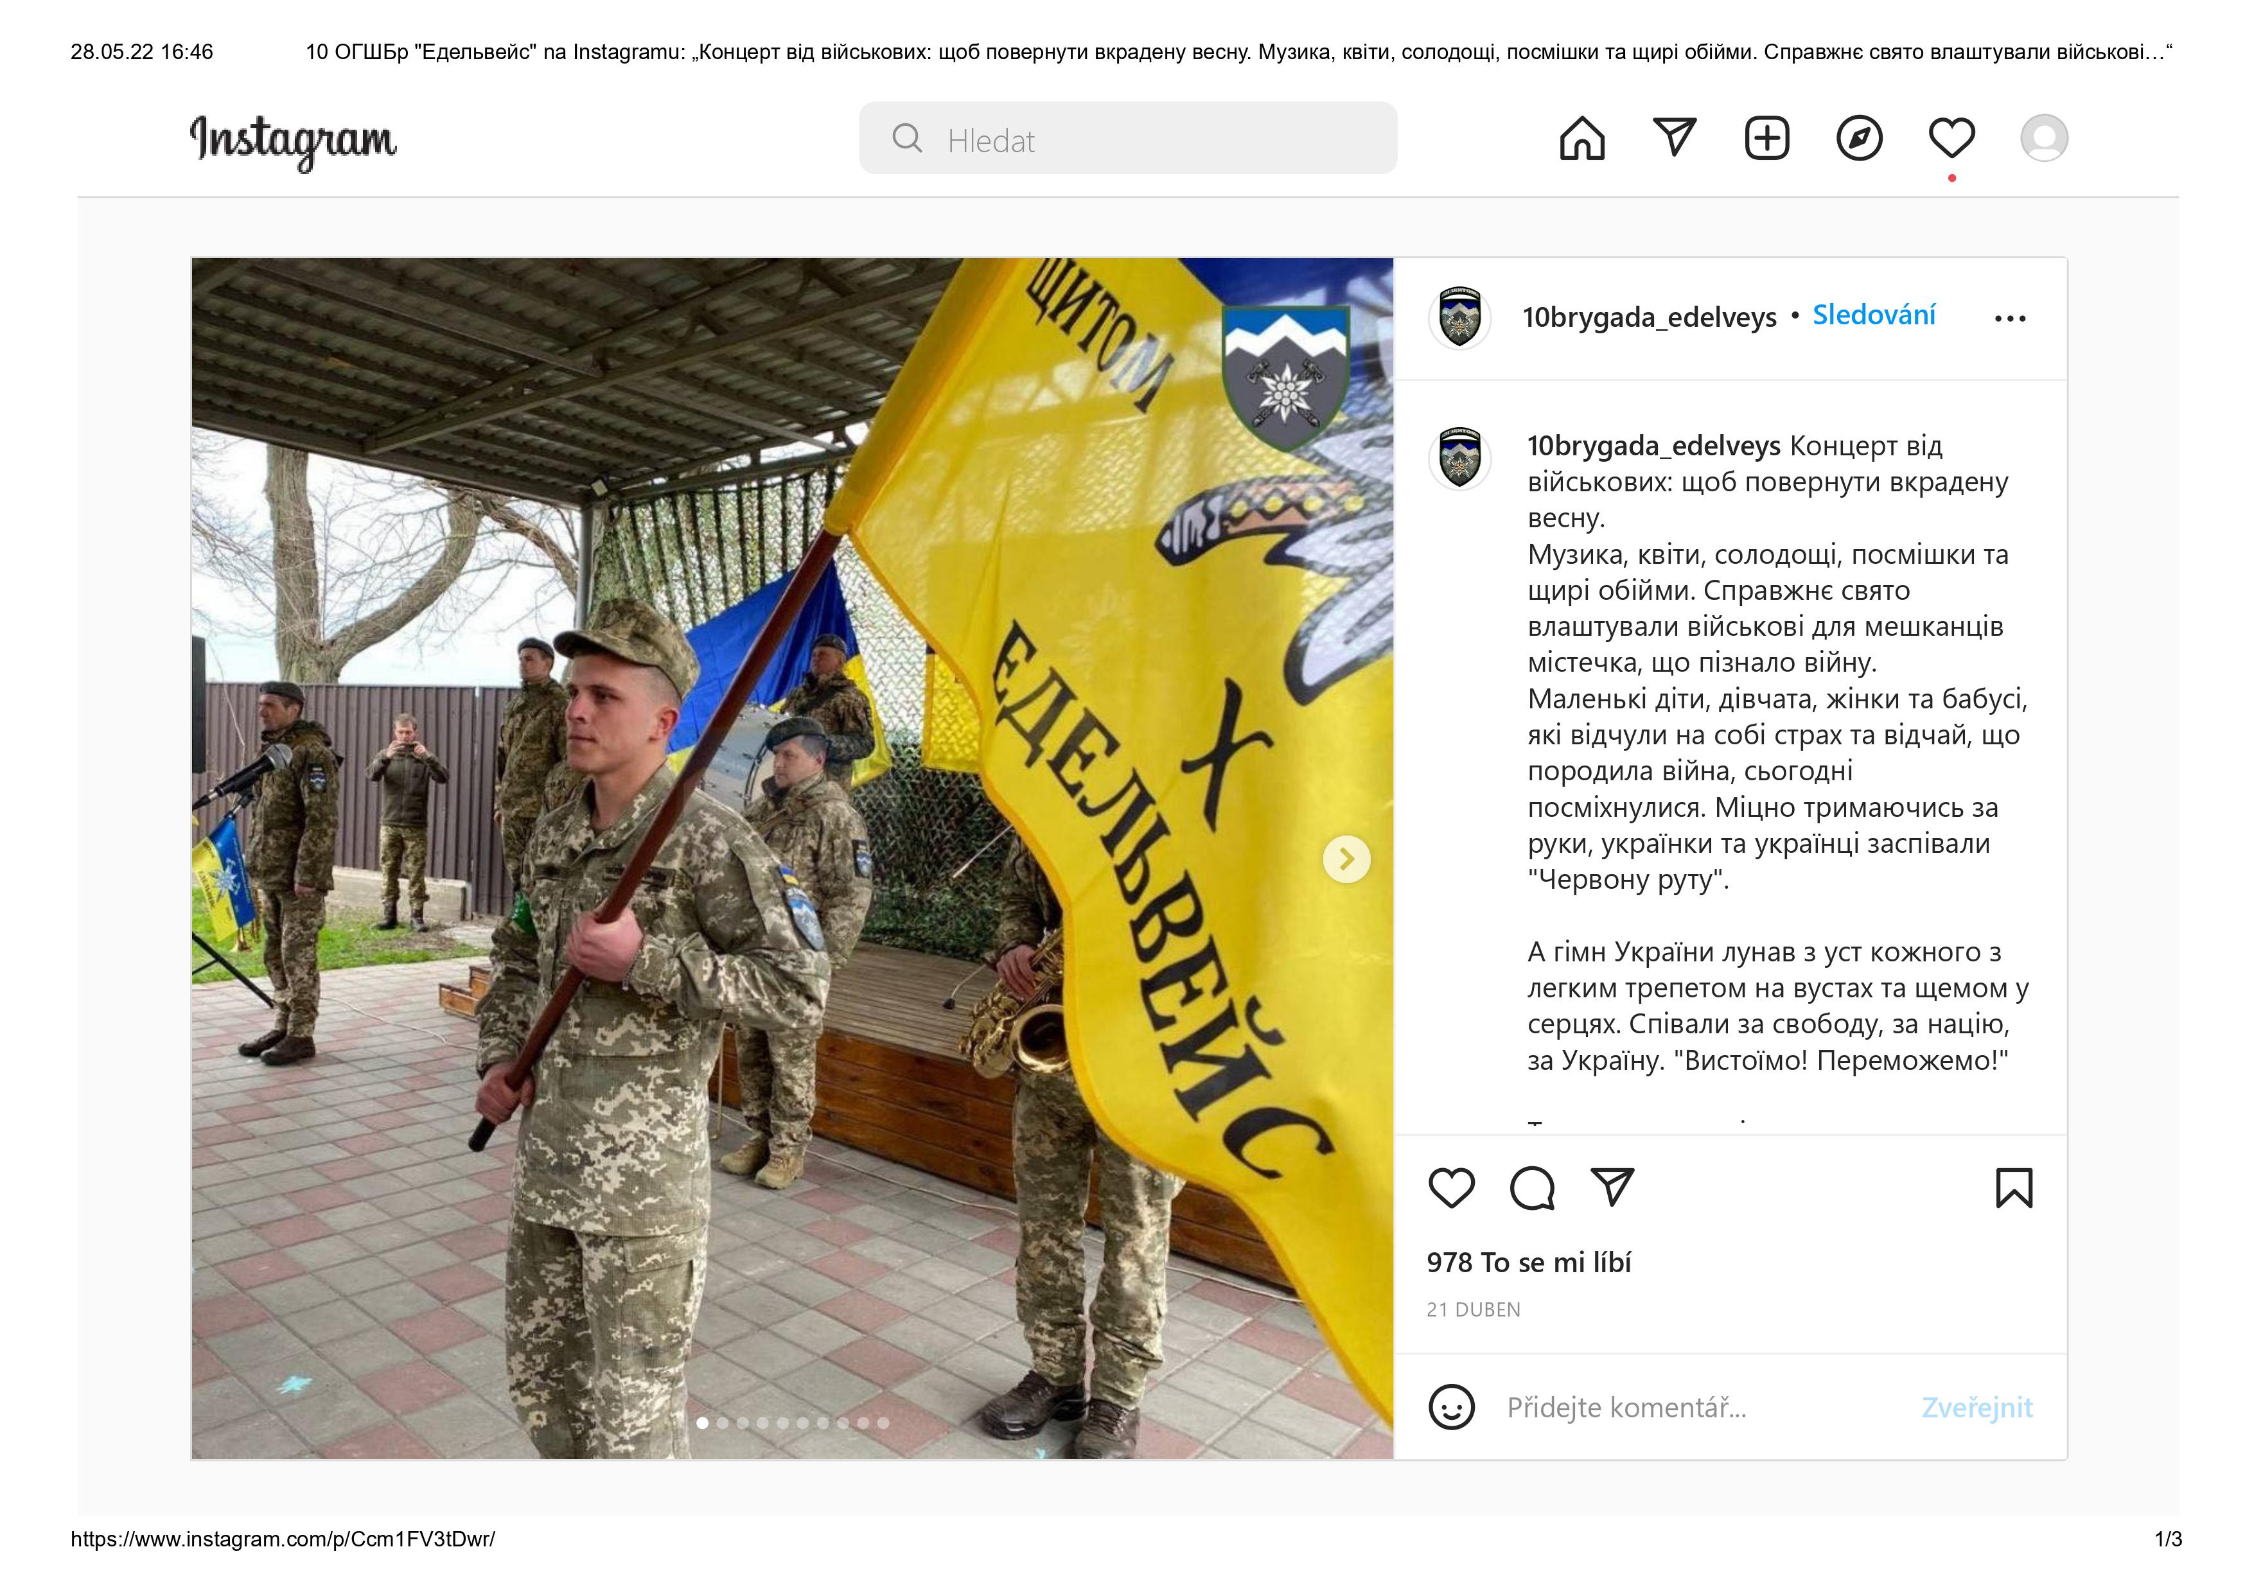
Ukrajinská 10. brigáda používá ve znaku rostlinu Leontopodium nivale (Česky: Plesnivec alpský, nebo Horská protěž. Ukrajinsky: Білотка альпійська nebo nespisovně едельвейс альпійський, Německy Alpen-Edelweiss ), ovšem na svých praporech a znacích tato ukrajinská 10. brigáda nazývá tuto rostlinu pouze Eдельвейс, jak činili (Edelweiss) pouze nacisté! Historii, ke které se tak 10. ukrajinská brigáda hlásí, pochopíme, až když si uvědomíme, že tvůrcem i velitelem speciální vyvražďovací jednotky Edelweiss byl v roce 1944, ve vojenské kadetce v Hranicích na Moravě, vystudovaný rytmistr, později SS-Sturmbannführer von Thun-Hohenstein letitý kamarád ukrajinského arci nacisty Šucheviče! Nacista Thun-Hohenstein byl německou brannou mocí od roku 1940 považován za hlavního specialistu pro vytváření desítek vyvražďovacích, teroristických a sabotážních komand složených hlavně z Ukrajinců. I díky svému původu, Thun-Hohenstein hovořil plynně česky, polsky, slovensky a rusky. Za svou bohatou karieru stvořil a vycvičil, převážně z Ukrajinců, mimořádně brutální a odpudivé jednotky. Třeba v roce 1940 společně s nedávno vyznamenaným novým (2007) Hrdinou Ukrajiny Romanem Osipovičem Šuchevičem zorganizovali a později veleli tzv. vyhlazovacímu batalionu Nachtigal. Ukrajinský Batalion Nachtigal se účastnil od prvních hodin přepadení SSSR a ihned po překročení hranice začal organizovat pogromy a vyvražďování Židů a Rusů na Ukrajině. Batalion Nachtigal byl ale už v roce 1941 rozpuštěn, neboť se ukázalo, že jeho příslušníci - Ukrajinci - ihned ztratili veškerou bojovou morálku, jakmile měli odjet na frontu bojovat proti Rusům. Šuchevič se potom v roce 1943 stal vrchní velitelem ukrajinské povstalecké armády UPA, která se pod jeho velením soustřeďovala na vyvražďování Polského, Židovského a Ruského obyvatelstva Ukrajiny, a na boj proti polským a ruským partyzánům, a teprve později proti Rudé armádě. Podle oficiální Kroniky Ukrajinské povstalecké armády, svazek 26, strana 490, Toronto-Lvov 2001 - byl Šuchevič hlavním obhájcem i strůjcem masových masakrů Poláků na Ukrajině v roce 1943! Celkem UPA ve spolupráci s Němci, pod Šuchevičovým velením (Ukrajinský národní hrdina!) vyvraždila za druhé světové války stovky tisíc, více jak milion, obyvatel ne-ukrajinské národnosti. Bojovníci UPA své oběti napichovali na kůly, stahovali je za živa z kůže, těhotným ženám vyřezávali za živa z děloh nenarozené děti a místo nich jim tam zašívali živé kočky. Pochytané malé děti hromadně v hroznech za živa zavěšovali na stromy podél cest a pod ně umisťovali nápis - Alej k Ukrajinské svobodě. Obětem zaživa pilami odřezávali končetiny. Ženy znásilňovali, a bavili se současně tím, že jejich mužům odřezávali pohlavní údy, a jejich děti obalovali slámou a zapalovali je, aby si na své sadistické činy posvítili! V roce 1944 byl SS-Sturmbannführer von Thun-Hohenstein pověřen vytvořením a výcvikem další jednotky - tentokráte Edelweiss složené z Ukrajinců, Slováků, Rusů a Kavkazanů. A Edelweiss na Slovensku pak vypalovala vesnice a vraždila obyvatele bez rozdílu, na kterou stranu patřili. Karieru Thun-Hohensteina rázně ukončil sovětský tribunál v maďarské Šoproni v roce 1946 - popravou. Zajímavostí je, že Thun-Hohenstein používal za války krycí jméno Benesch, a to proto, že byl prý dokonalým dvojníkem českého prezidenta! (Konspirátoři mohou začít přemýšlet!)
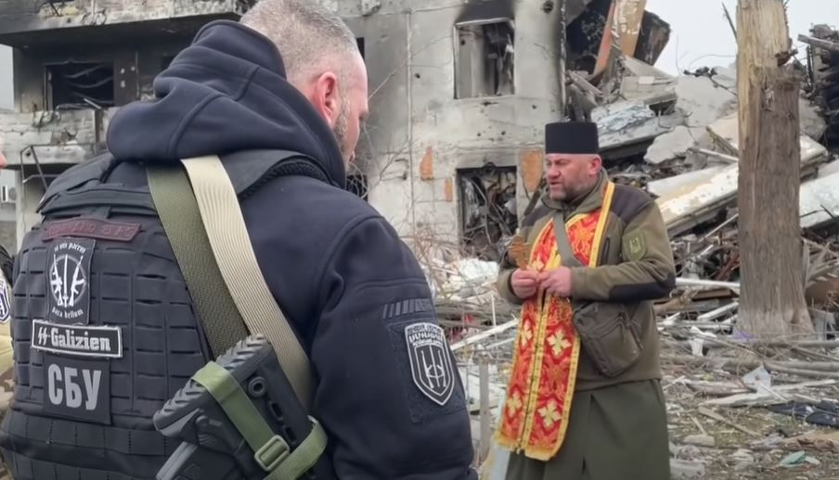
K této jednotce Edelweiss a k masovému vrahovi Šuchevičovi se nyní Ukrajina hrdě hlásí. Ukrajina je tak jedinou zemí na světě, ve které je pachatel masové genocidy mimořádných rozměrů - Šuchevič - vyznamenaným národním hrdinou, a jednotka 10. brigáda Edelweiss elitní národní jednotkou (1.rota,1.prapor, 10. horské divize armády USA sice používá také označení Edelweiss, ale už od roku 1945, a na počest toho, že horské nacisty SS Edelweiss porazila v bitvě a dobyla jejich základnu!) V díle MIP 45 jsme navíc dokázali, pomocí britského videa, že Ukrajinská tajná služba SBU na svých uniformách nosí nápis SS-Galizien, na oslavu další nechvalně proslulé ukrajinské nacistické vyhlazovací divize! Ke všemu zbývá dodat, že Ukrajina je země podivná, většina - desetitisíce - ukrajinských příslušníků UPA po válce rychle složili zbraně a přešli do služeb sovětské tajné služby NKVD. Přičemž bývalý banderovec Leonid Kravčuk, nedávno zesnulý první prezident svobodné Ukrajiny, začal svoji karieru jako banderovec ve službách třetí říše, po té přešel do NKVD, a léta vykonával funkci hlavního ideologického tajemníka Komunistické strany Ukrajiny, aby se stal za Gorbačeva nejprve vládcem Ukrajinské SSSR, a za Jelcina potom ukrajinským prezidentem. Není potom divu, že Izraelská média minulý rok velmi těžce nesla slavný dubnový velkolepý pochod nacistů ulicemi Kyjeva. Pochod zorganizovali neonacisté ze Lvova, města které před hololaustem, na kterém se podílel batalion Nachtigal ukrajinského národního hrdiny Šucheviče, mělo židovskou většinu. V roce 1990 žilo na Ukrajině ještě 487 tisíc příslušníků židovské komunity, letos jich už je jen 47 000. Sám ukrajinský prezident Zelensky je podle izraelských médií Žid, a podle izraelských médií ještě loni aspoň verbálně protestoval proti tzv. vyšyvánkovým nacistickým pochodům . Letos už kapituloval a svátek Vyšyvanky osobně oslavoval (video). Problémem svátku Vyšyvanky je jeho blízka časové shoda s hlavní nacistickou událostí na Ukrajině - oslavou výročí založení 14. SS Divize Galizien.
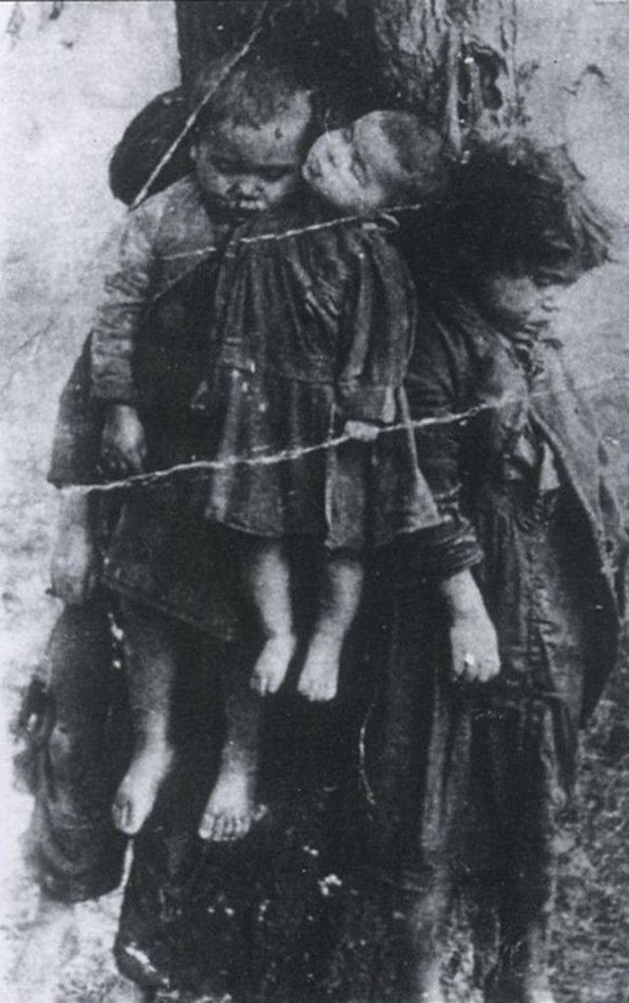
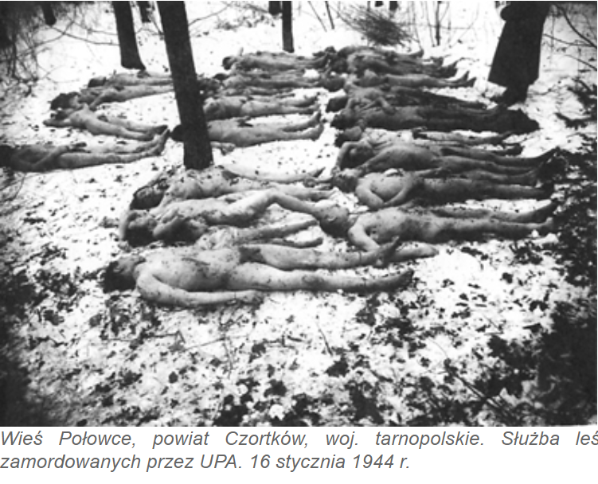
Jiřímu Pospíšilovi, zřejmě nevadí výsledek díla nejvyššího velitele UPA od roku 1943 Šucheviče, nynějšího nositele titulu hrdina Ukrajiny. Místo toho, aby využil své moci poslance EU a pražského radního, a požadoval po Ukrajině, aby se výměnou za pomoc proti Putinovi zbavila své nacistické minulosti i současných vyznavačů nacismu, tak raději vyhrožuje obyčejné české občance, že ji nechá vyvést z veřejného jednání, aby nemohla vyjadřovat svůj názor, a zavřít, protože má jiný názor na nacistické zločiny, než Herr:
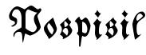
Demokratům nezbývá než Pospíšila demokraticky odvolit, a po zbytek jeho života jej nechávat svobodně vykřikovat jeho fašisticko-maoistické vidění světa, protože demokraté se nebojí jiných názorů.
Navíc nějakou náhodou, plzeňská právnická fakulta opět čelí problému s odebráním akreditace, jako čelila za časů Jiřího Pospíšila. A nějakou náhodou se Jiří Pospíšil stále kamarádí s tzv. Kmotry. Ti za vlády ODS stáli za masivním rozkrádáním Euro-dotací. Nějakou náhodu to byl zrovna zase Jiří Pospíšil - ministr spravedlnosti, kdo byl odpovědný za jejich dopadení a usvědčení, a nějakou náhodou k tomu ve většině případů nedošlo. Pospíšil rád kumuluje funkce - sedí v Euro-parlametu i na Magistrátu. Kumulovaný výsledek jeho práce tomu odpovídá - podle většiny médií je výsledek práce pražské vládnoucí magistrátní koalice Hříb - Pospíšil mírně řečeno hodně podprůměrný! Také mně napadá, jestli už se Jirka Pospíšil zeptal svého parťáka Zdeňka Hříba, zda ve své investiční nemovitosti, o kterou obral naivního důchodce, (podle jeho žaloby, jak jsme vysílali a ukazovali v minulosti), ubytoval nějaké Ukrajinské uprchlíky, když už je chce Hříb vyhnat z Prahy do české periferie, protože pro ně v Praze prý není žádné místo! A vyzývá občany, aby je ubytovali u sebe doma. Stranou už ponechám plány dalšího Piráta Bartoše, získat od občanů jejich byty a pronajímat je (třeba uprchlíkům). Jsem zvědav zda Bartoš už takto pronajímá Hříbovu nemovitost!
Dodatky:
- Použití znaků Edelweiss jako nacistického symbolu nacistických hnutí na Ukrajině.
- Analýza mocné US-FreedomHouse, která dokazuje, že na Ukrajině je nacismus na vzestupu, a že představuje největší nebezpečí pro Demokracii na Ukrajině. A že nacisté využívají od roku 2014 konflikt s Ruskem, aby posilovali své pozice ve státní správě a zejména armádě! 26-letá občanka, tak kupodivu má podle logiky Pospíšila podobné: fašistické názory, jako jedna z bašt US-Deep State a americké demokracie - Freedom House! - a proto podle logiky Pospíšila má být umlčena!?
Co dodat závěrem - kdyby nacisté na Ukrajině nebyli tak vlivní jak jsou, Putin by obtížněji Rusům vysvětlil, že mají umírat za "denacifikaci" Ukrajiny. A možná by ani k válce nedošlo, neboť i Hitler, potřeboval záminky!
Pořad se pokusím zase zítra namluvit. Komu nejde zvuk na mobilu, musí si ho zesílit, nebo poslechnout na počítači. Většině posluchačů to jde. Omlouvám se, ale problém není, krom hlasu, na naší straně.
Děkujeme Vám za pomoc! Vaše dary nám umožňují Vás informovat! Demokracie umírá ve tmě! Bez informací se nemůžeme správně rozhodnout, koho volit! Proto se snažíme informovat o všech! Nesloužíme žádné straně ani hnutí. Pokud někoho podporujeme, jde pouze o jednotlivé osoby, které osobně známe. Děkujeme, že naše pořady sledujete a naše články čtete. Naši činnost můžete podpořit darem na účet 2601593605/2010, IBAN CZ7720100000002601593605, BIC FIOBCZPPXXX, Své platby prosím označte slovem DAR. Děkujeme! Všechny překlady jsou volné a v kontextu.

